— Вздумалось однажды Братцу Лису посадить горох, — начал дядюшка Римус. — Поплевал Старый Лис на руки, взялся за лопату — и готово дело!
А Братец Кролик всё сидел и смотрел, как он работает. Один глаз прикрыл и спел своим деткам:
— Ай люлю! Ай люлю!
Я горошек люблю.
Протопчу дорожку
К этому горошку.
Ну и, конечно, как стал горох поспевать, придёт Лис на свои грядки, а кто-то уже лакомился тут сладеньким.
«Не иначе, как Братец Кролик», — думал Лис.
Но Кролик так ловко путал свои следы, что Старый Лис никак не мог изловить его.
Вот как-то обошёл Лис свои грядки кругом и нашёл в заборе лазейку. Тут и поставил он ловушку. Пригнул ветку орешника, что рос у забора, привязал к верхушке верёвку, на другом конце верёвки сделал затяжную петлю и приладил петлю защёлкой против самой лазейки.
На другое утро шмыгнул Кролик в свою лазейку, подхватила его петля под мышки, соскочила защёлка, орешник распрямился, как рванёт его кверху!
Висит Братец Кролик между небом и землёй и думает: «Ну, как упаду! Ну, как не упаду?»
Упасть страшно, и не упасть тоже страшно. Стал он придумывать, чего бы это соврать Лису. Вдруг слышит — кто-то бредёт по дороге. Это Братец Медведь возвращается из лесу — он ходил искать медовые дупла. Кролик окликнул его:
— Как поживаешь, Братец Медведь?
Медведь поглядел вокруг — никого нет. Поглядел ещё, видит — Братец Кролик болтается на ветке.
— Здравствуй, Братец Кролик! Ты-то как поживаешь?
— Да так, ничего, спасибо, Братец Медведь, — говорит Кролик.
— Чего это ты делаешь там наверху? — спрашивает Медведь.
— Денежки зарабатываю, Братец Медведь.
— Как же ты их зарабатываешь. Братец Кролик?
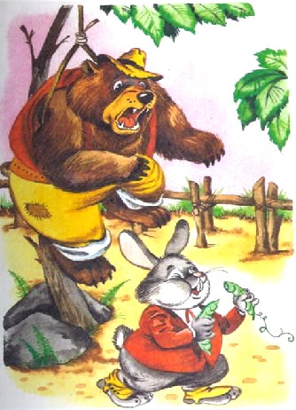
— Да вот нанялся к Братцу Лису пугалом. Ворон отгоняю от гороховых грядок. А ты б не хотел подработать, Братец Медведь?
— Как не хотеть, Братец Кролик! Семья-то у меня большая, никак не прокормишь.
— А пугало из тебя знатное, Братец Медведь! — сказал Кролик.
Он объяснил Медведю, как пригнуть ветку орешника. Вот, не прошло и минутки, Братец Медведь повис над гороховой грядкой вместо Братца Кролика.
А Кролик — со всех ног к дому Старого Лиса. Прибежал и кричит:
— Братец Лис! Скорей, Братец Лис я покажу тебе, кто у тебя горох таскает!
Старый Лис схватил палку, пустились они вместе к гороховым грядкам. Прибегают, а Братец Медведь всё висит.
— Ага! Попался наконец! сказал Братец Лис.
И, прежде чем Медведь успел рот раскрыть, Братец Кролик поднял крик:
— По зубам его, Братец Лис! По зубам!
Старый Лис размахнулся своей палкой — и блип! блип! блип!
Только Медведь раскроет рот, чтобы объяснить, как дело было, Братец Лис — блип! блип! блип!
А Кролик тем временем улизнул и схоронился в болотце, так что только одни глаза были наружу, потому что он знал, что Братец Медведь побежит искать его.
Глядь-поглядь: бежит Медведь по дороге. Добежал до болотца и говорит; — Как поживаешь, Сестрица Лягушка? Не видала, не пробегал тут Братец Кролик?
— Вот только что пробежал, — отвечает Братец Кролик.
И старый Братец Медведь пустился вперёд по дороге, а Братец Кролик выбрался из болотца, обсушился на солнышке и пошёл домой к своим деткам как ни в чём не бывало.
— А Медведь не поймал Кролика потом, потом?.. — сонным голосом спросил мальчик.
— Спать, скорей спать! — воскликнул дядюшка Римус. — У тебя совсем уже слипаются глазки.
Иллюстрации: А.Шахгеллян.

